**D5206** *Scheda creata il 1 febbraio 2024*

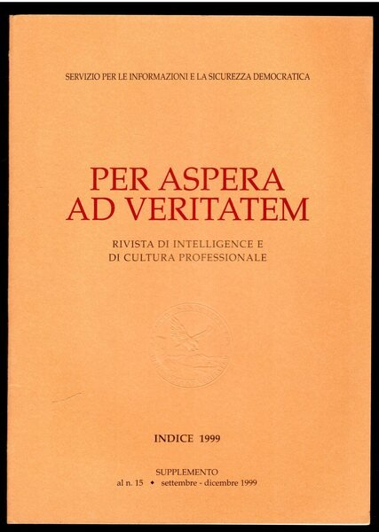

**Descrizione storico-bibliografica**

**\*Per aspera ad veritatem** : rivista di intelligence e di cultura professionale / Servizio per le informazioni e la sicurezza democratica. - Anno 1, n. 1 (gen.-apr. 1995)-anno 10, n. 28 (gen.-apr. 2004). - Roma : [s. n., 1995-2004]. – 10 volumi ; 24 cm. ((Quadrimestrale. – Direttore: Gaetano Marino. – Disponibile anche online. - ISSN 1126-5841. – BNI 96-491S. - RMG0020724

**\*Gnosis** : rivista italiana di intelligence / Servizio per le informazioni e la sicurezza democratica. – Nuova serie, anno 10, n. 1 (ott.-dic. 2004)- . - Roma : Istituto poligrafico e Zecca dello Stato, 2004- . – volumi : ill. ; 24 cm. ((Trimestrale. – Direttore: Mario Parente. – L'editore varia. - Disponibile anche online. - Dal n. 3 (2013) il formato varia in 27 cm. - ISSN 1824-5900. - ISSN-L 1824-5900. - ACNP PT02289865. - BNI 2005-67S. - NAP0321580

Autore: Servizio informazioni ; Servizio per le informazioni e la sicurezza democratica

Soggetto: Servizi segreti - Italia – Periodici

Classe: D355.34320945

**\*Gnosis. Allegati e supplementi**

*Atti del 1. Seminario europeo Falcon One sulla criminalità organizzata. Roma, 26-27-28 aprile 1995. Supplemento al n. 1 (gennaio aprile 1995)

*53. relazione sulla politica informativa e della sicurezza : 1. Semestre 2004 / Presidenza del Consiglio dei ministri.

Supplemento al n. 1 nuova serie [2004]

**Il *segreto di stato : evoluzioni normative e giurisprudenziali / Presidenza del Consiglio dei Ministri, Dipartimento delle informazioni per la sicurezza.** - Roma : De Luca, 2011. - 277 p. ; 24 cm. – PAR1210307

Fa parte di: *Quaderno di intelligence

Autore: Italia : Dipartimento delle informazioni per la sicurezza

*Note sullo spionaggio tedesco in Europa : giugno 1917 / Comando supremo dell'esercito. Servizio informazioni. - [Roma] : Agenzia Informazioni e Sicurezza Interna, 2018. – 2 volumi ; 17 cm. ((Edizione basata su: Note sullo spionaggio tedesco in Europa / Comando supremo dell'esercito. Servizio informazioni. - Città di Castello : Unione Arti Grafiche, 1917. - BMT0014572

Allegati ai n. 2 e 3 (2018)

Ente emittente: Italia : Comando supremo dell'Esercito <1915-1918> : Servizio informazioni

**Volumi disponibili in rete** [1(1995)-](https://gnosis.aisi.gov.it/gnosis/Start.nsf/pages/archivio)

**Informazioni storico-bibliografiche**

Gnosis, rivista dell’Agenzia informazioni e sicurezza interna, nasce nel 2004 come evoluzione di "Per aspera ad veritatem" - istituita nel 1995 dall’allora SISDe - per promuovere e diffondere la cultura dell’intelligence.

La rivista si occupa di sicurezza interna e internazionale, avvalendosi delle opinioni di esperti del mondo istituzionale, accademico, scientifico e di analisti del comparto intelligence. Al suo interno, interviste, forum, saggi, articoli e rubriche su argomenti di attualità, storia, cultura.

Questa sezione ospita alcuni articoli pubblicati dalla rivista, ma non ne esaurisce in alcun modo i contenuti. <https://www.sicurezzanazionale.gov.it/sisr.nsf/category/gnosis.html>

**abbonamenti**

Per numero:  
Italia, euro 20,00  
Europa, euro 30,00  
Internazionale, euro 40,00  
Abbonamento annuale (4 numeri):  
Italia, euro 60,00  
Europa, euro 80,00  
Internazionale, euro 140,00

Iban IT 56 Z 01030 37891 000000447424 - Monte dei Paschi di Siena, agenzia 2630 - intestato a Pagnini Editoria - causale: abbonamento Gnosis anno 2023.   
Inviare a sara@pagninifirenze.it copia del bonifico, unitamente al recapito per la spedizione e, ai fini di una migliore gestione dell'abbonamento, un indirizzo di posta elettronica e un numero di telefono.   
Pagnini Editoria - Firenze - responsabile Sara Pagnini (055 68.00.074)  
[www.pagninifirenze.it](http://www.pagninifirenze.it) <https://gnosis.aisi.gov.it/gnosis/Start.nsf/pages/abbonamenti>

**contatti**

Direzione, redazione e segreteria via Galilei 32 00185 Roma

<https://gnosis.aisi.gov.it/gnosis/Start.nsf/pages/contatti>

**direzione**

Direttore Mario Parente, Direttore dell'Agenzia Informazioni e Sicurezza Interna, dal 16 giugno 2016 è Direttore di GNOSIS.

Direttore Responsabile Gianfranco Linzi dal 10 giugno 2013 è Direttore Responsabile di GNOSIS.

<https://gnosis.aisi.gov.it/gnosis/Start.nsf/pages/direzione>

**aisi**

L'Agenzia Informazioni e Sicurezza Interna, istituita con l’art. 7 della legge 3 agosto 2007, n. 124, è un Servizio di intelligence che ha il compito di ricercare ed elaborare le informazioni utili a difendere, anche in attuazione di accordi internazionali, la sicurezza interna della Repubblica e le istituzioni democratiche da ogni minaccia, da ogni attività eversiva e da ogni forma di aggressione criminale o terroristica. In particolare, sono demandati all'AISI:

* le attività di informazione per la sicurezza che si svolgono all'interno del territorio nazionale, a protezione degli interessi politici, militari, economici, scientifici e industriali dell'Italia;
* l'individuazione e il contrasto all'interno del territorio italiano delle attività di spionaggio dirette contro l'Italia e di quelle volte a danneggiare gli interessi nazionali.

L’attività di controspionaggio costituisce un’assoluta novità, come quella in materia di protezione degli interessi militari del Paese. Inoltre, con la legge 7 agosto 2012, n. 133 è stato valorizzato il ruolo informativo e di analisi dell'Agenzia in materia di protezione cibernetica e di sicurezza informatica, nell'ambito della più generale esigenza di tutela delle infrastrutture critiche materiali e immateriali del Paese. Nel quadro della ripartizione marcatamente territoriale delle competenze, l’AISI può svolgere operazioni all’estero soltanto in collaborazione con l’AISE, quando siano strettamente connesse ad attività condotte dalla stessa AISI all’interno del territorio nazionale. Ciò risponde a un principio di collaborazione volto a far fronte all’eventualità che l’organismo si trovi a operare su un terreno riservato all’azione dell’altro Servizio. L’AISI risponde al Presidente del Consiglio dei ministri. Informa tempestivamente e con continuità il Ministro dell’interno, il Ministro degli affari esteri e il Ministro della difesa per i profili di rispettiva competenza. Il direttore dell’AISI riferisce costantemente sull’attività svolta al Presidente del Consiglio dei ministri o all’Autorità delegata, ove istituita, per il tramite del direttore generale del DIS, ovvero direttamente in caso di urgenza o quando altre particolari circostanze lo richiedano; presenta al CISR, per il tramite del direttore generale del DIS, un rapporto annuale sul funzionamento e sull’organizzazione dell’Agenzia. <https://gnosis.aisi.gov.it/gnosis/Start.nsf/pages/aisi>